ЗАГАЛЬНІ ВІДОМОСТІ ПРО ВЧИТЕЛЯ
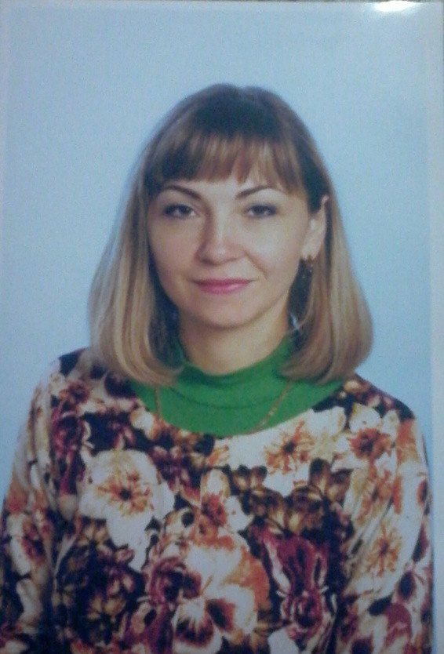

ПОПОВИЧ МАР’ЯНА МИХАЙЛІВНА
- Дата народження: 18.02.1982 р.

- Освіта, кваліфікація за дипломом: Вища, філолог, викладач німецької
мови та зарубіжної літератури

- Посада, дата призначення: Вчитель німецької мови, 01.09.2002 р.

- Загальний стаж роботи: 18 років

- Стаж педагогічної роботи: 14 років

- Стаж роботи за спеціальністю: 14 років

- Кваліфікаційна категорія, дата присвоєння: Спеціаліст І категорії,
22.03.2012 р.

- Нагороди та звання: Подяка «Панорама творчих уроків - 2008»,
Лауреат І етапу Всеукраїнського конкурсу
«Учитель року -2011»,
Лауреат І етапу Всеукраїнського конкурсу
«Класний керівник року»2015 р.,
Лист-подяка від видавництва «Ранок» 2016 р.

ОФІЦІЙНІ ДОКУМЕНТИ

№ п/п | Назва документа | Зміст | Ким виданий | Коли виданий
1 | Диплом молодшого спеціаліста | Спеціальність «Початкове навчання», кваліфікація вчитель початкових класів, керівник образотворчого мистецтва | Мукачівським педагогічним училищем | 2 липня 2001 р.
2 | Диплом бакалавра | Напрям підготовки «Філологія»,  Кваліфікація бакалавр філології (німецька мова та література) | Державним вищим навчальним закладом «Прикарпатський національний університет імені Василя Стефаника» | 5 липня 2006 р.
3 | Диплом спеціаліста | Спеціальність «Мова та література (німецька)», кваліфікація філолог викладач німецької мови та зарубіжної літератури | Державним вищим навчальним закладом «Прикарпатський національний університет імені Василя Стефаника» | 5 липня 2007 р.

КУРСИ ПІДВИЩЕННЯ КВАЛІФІКАЦІЇ ВЧИТЕЛЯ

№ п/п | Назва курсів | Дата  курсів | Тема курсової роботи
1 | Курси підвищення кваліфікації вчителів німецької мови | З 03.11  по 22.11. 2008 р. | «Розвиток навичок комунікативного письма на уроці німецької мови»
2 | Курси підвищення кваліфікації вчителів німецької мови | З 03.10  по 21.10. 2016 р. | Реалізація змісту навчальної програми з іноземної мови для 8 класу у розрізі теми «Шкільне життя»
3 | Курси підвищення кваліфікації вчителів зарубіжної літератури | З 03.10  по 21.10. 2016 р. | «Бароко як перший загальноєвропейський художній напрям. Європейське і українське бароко»

